# ESAT1A1 : Image Processing

**Departement:** Elektrotechniek

**Co-titularis:** Prof. Tinne Tuytelaars

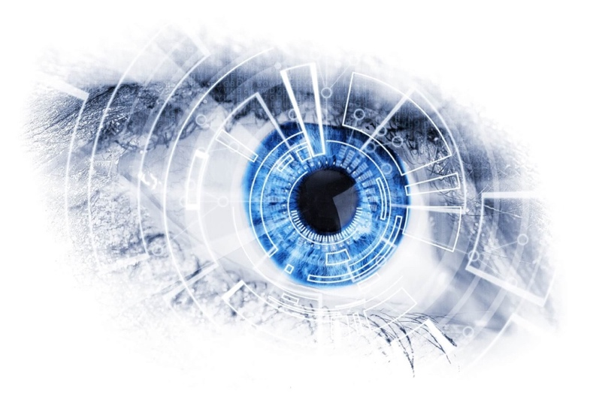**Begeleider(s):** Xuanli Chen, José Oramas

**Teamleden:** Max Beerten, Brent De Bleser, Wouter Devos, Ben Fidlers, Simon Gulix, Tom Kerkhofs

Als je rondkijkt dan zie je overal om je heen verschillende objecten. Je ziet een tafel, een stoel, een muur enz. Voor ons mensen komt dit zeer natuurlijk over. We hebben deze voowerpen al miljoenen malen gezien en herkennen deze onmiddellijk. Voor een machine is het echter iets moeilijker, deze ziet gewoon pixels. Die vierkantjes hebben een rood, blauw en groen bestandsdeel. In ons project onderzoeken we enkele manieren om een machine effectief voorwerpen te laten zien en onderscheiden van de omgeving.

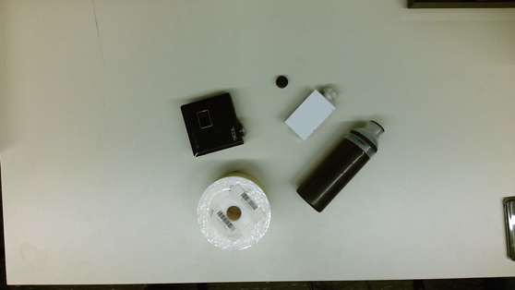

**Hoe werkt het?**

Het programma berekent enerzijds de hoogte van het object via een dieptesensor. Anderzijds wordt nagegaan waar zich een overgang van kleuren bevindt. Elke pixel heeft immers een intensiteitswaarde en wanneer deze veel verschilt van de pixel ernaast kan een rand van een object zich hier kan bevinden. Na deze resultaten te vergelijken kan het programma deze voorwerpen onderscheiden.



**Toepassing**

Het algoritme is specifiek uitgewerkt om objecten te tellen op een loopband. Een doos met voorwerpen wordt onder de camera geplaatst en met behulp van het algoritme wordt gecontroleerd hoe-veel objecten er in de doos liggen. Dit kan een nut hebben in twee verschillende situaties. Ofwel bij uniforme objecten die binnenkomen bij bv. een appelteelt. Ofwel bij het controleren of het juiste aantal objecten in de doos zit bij distributie.